**INGREDIENTES ESSENCIAIS PARA UMA VIDA MAIS ATIVA E SAUDÁVEL**

Envelhecer de forma saudável. Já há alguns anos as pessoas têm ficado mais atentas a sua alimentação e aos seus hábitos do dia a dia a fim de se buscar uma vida ativa e saudável durante o envelhecimento. Com o aumento da expectativa de vida e também com a saúde, essa tem sido uma preocupação cada vez mais constante e que passa não só por uma alimentação equilibrada, mas também por atividades físicas ou esportivas regulares. É de olho neste mercado que a indústria tem buscado oferecer produtos que complementem a alimentação, a fim de potencializar os resultados dos exercícios: o chamado mercado dos suplementos alimentares.

O principal mercado de suplementação ainda está relacionado à perda ou ao gerenciamento de peso. O culto ao corpo e ao peso ideal ainda é o principal motivador na busca de complementos como shakes substitutos de refeição, estimulantes termogênicos e muitos outros. Em outro mercado ainda mais específico, temos os produtos direcionados a atletas e os chamados *body builders* (aqueles que buscam definição e crescimento muscular) com produtos mais específicos para cada tipo de necessidade ou característica de treino.

Apesar destes mercados distintos ainda terem alto potencial de crescimento, existe um mercado consumidor de potencial ainda maior que carece de suplementos ou alimentos voltados às suas necessidades. Trata-se de um mercado denominado de Nutrição Ativa. Este é aquele mercado de indivíduos que querem ter um estilo de vida saudável, incluindo exercícios físicos na sua rotina, mas sem necessariamente querer ser um *“body builder”*. E o potencial deste mercado atualmente é enorme!

Em uma pesquisa encomendada em 2011 ao Market Tools pela Solae (atualmente DuPont Nutrition & Health), identificou-se uma série de necessidades em diferentes grupos da população ativa brasileira. Em linhas gerais, os brasileiros buscam minimizar o ganho de peso, reduzir fadiga muscular e minimizar risco de doenças cardíacas.

Quando o grupo é restrito à população entre 18 e 35 anos, os consumidores buscam produtos que possam manter o peso baixo, ajudar a ficar mais forte à medida que envelhecem e ainda possam ajudar a proteger o coração. Já no grupo de 35 a 49 anos de idade, as preocupações são semelhantes, mas inclui-se ainda a prevenção de dores articular e muscular.

Atualmente, o mercado de ingredientes alimentícios dispõe de uma série de soluções que podem ajudar a fortificar alimentos em geral, proporcionando assim inovações que podem preencher estas necessidades dos consumidores e ainda maximizar os lucros através de produtos de maior valor agregado.

Um ingrediente altamente voltado a este tipo de mercado é a L-carnitina, um nutriente que atua “carregando” a gordura para dentro das células para serem utilizadas na conversão de energia, minimizando a perda de proteína e evitando assim o excesso de acúmulo de gordura no organismo. A L-carnitina já é amplamente difundida em muitos países, estando presente em barras de cereais, bebidas energéticas ou isotônicas, shots ou mesmo shakes e cápsulas.

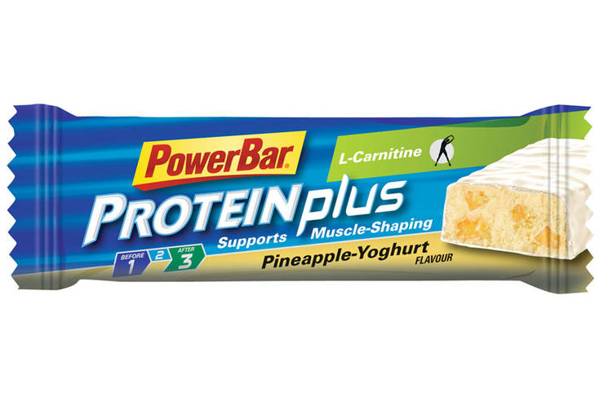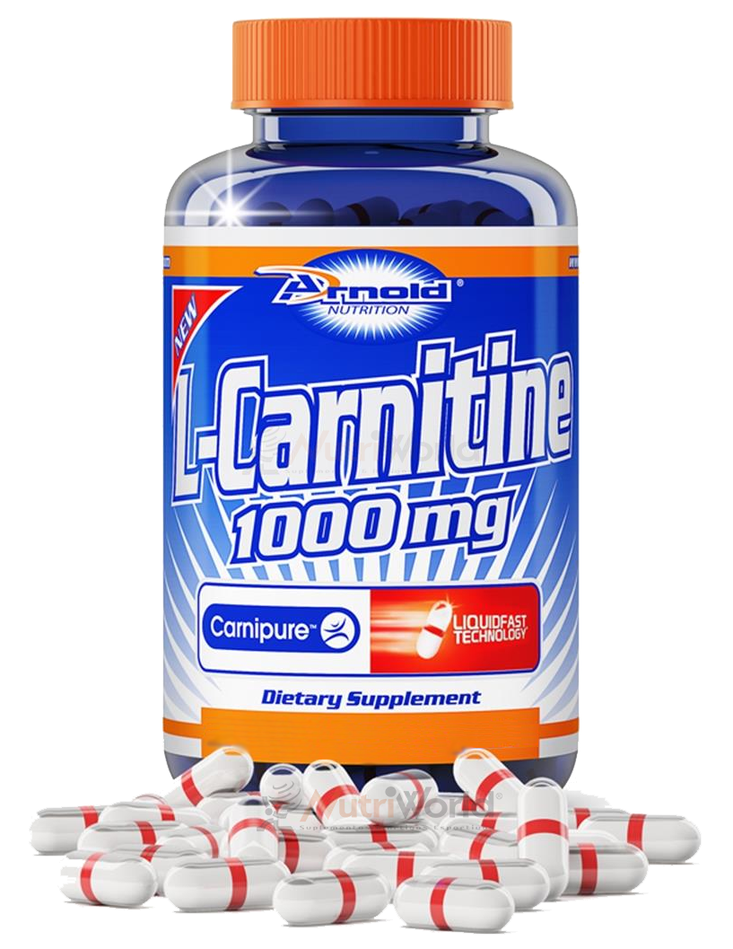

Outro conceito importante é a fortificação proteica. Durante a atividade física, nosso organismo consome energia através dos açúcares, proteína e gordura. Dessa forma, é importante que possamos repor a proteína perdida, não só para reposição muscular como também para ajudar a minimizar a fadiga após o treino. Dependendo do tipo de exercício, a quantidade necessária de proteína para reposição pode variar, mas o principal ponto a ser observado e que é citado em diversos estudos, é que o tempo de absorção das proteínas é muito pequeno, o que chamamos de “janela de absorção proteica”.

Neste conceito, a Proteína Isolada de Soja tem sido uma excelente alternativa de enriquecimento proteico. Apesar da proteína de soro de leite ser muito reconhecida como uma das melhores para recuperação e crescimento muscular, um estudo publicado em 2010 no *Journal of the American College of Nutrition*, demonstrou que a combinação de proteínas apresenta um melhor rendimento de absorção do organismo devido à soma das diferentes vantagens apresentadas por cada uma delas (proteínas de soro, de soja e caseína). As proteínas podem estar presentes em shakes ou mesmo em alimentos em geral.

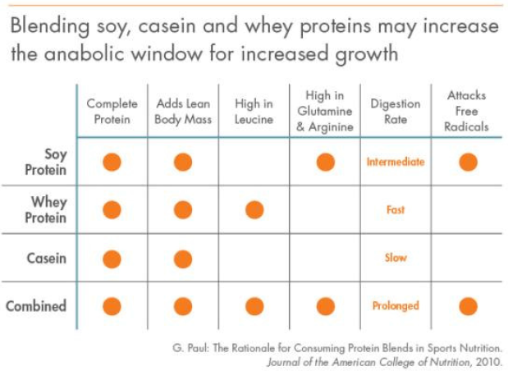

Uma alternativa proteica bastante diferenciada do mercado é o PeptoPro®. Desenvolvido pela DSM inicialmente para ser uma suplementação para o Comitê Olímpico Holandês e para a Seleção Holandesa de Futebol, o PeptoPro® é uma caseína hidrolisada que passa por um processo controlado de quebra da cadeia proteica a fim de se obter peptídeos de tamanhos específicos de 2 e 3 aminoácidos. Essa característica torna o PeptoPro® uma proteína de rápida absorção pelo organismo, aumentando assim a capacidade de reposição muscular e ainda reduzindo significativamente o cansaço pós exercício. Além disso, ainda pode ser adicionado às bebidas refrescantes, pois não confere aporte de viscosidade, sendo ideal para isotônicos, sucos, bebidas em pó, etc.

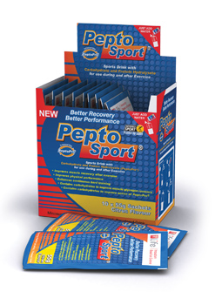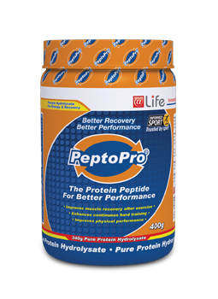

Outro ativo bastante importante na suplementação de quem pratica atividade física é a Creatina. A Creatina é um nutriente fundamental para produzir ATP (adenosina trifosfato), a qual é a fonte de energia celular. Durante uma atividade física, o consumo de ATP nas células aumenta exponencialmente em segundos e a Creatina ajuda a manter os níveis de ATP e, consequentemente, um maior rendimento do exercício. A forma mais comum da suplementação de Creatina é em pó ou através de cápsulas ou tabletes mas também pode ser encontrada em misturas em geral.

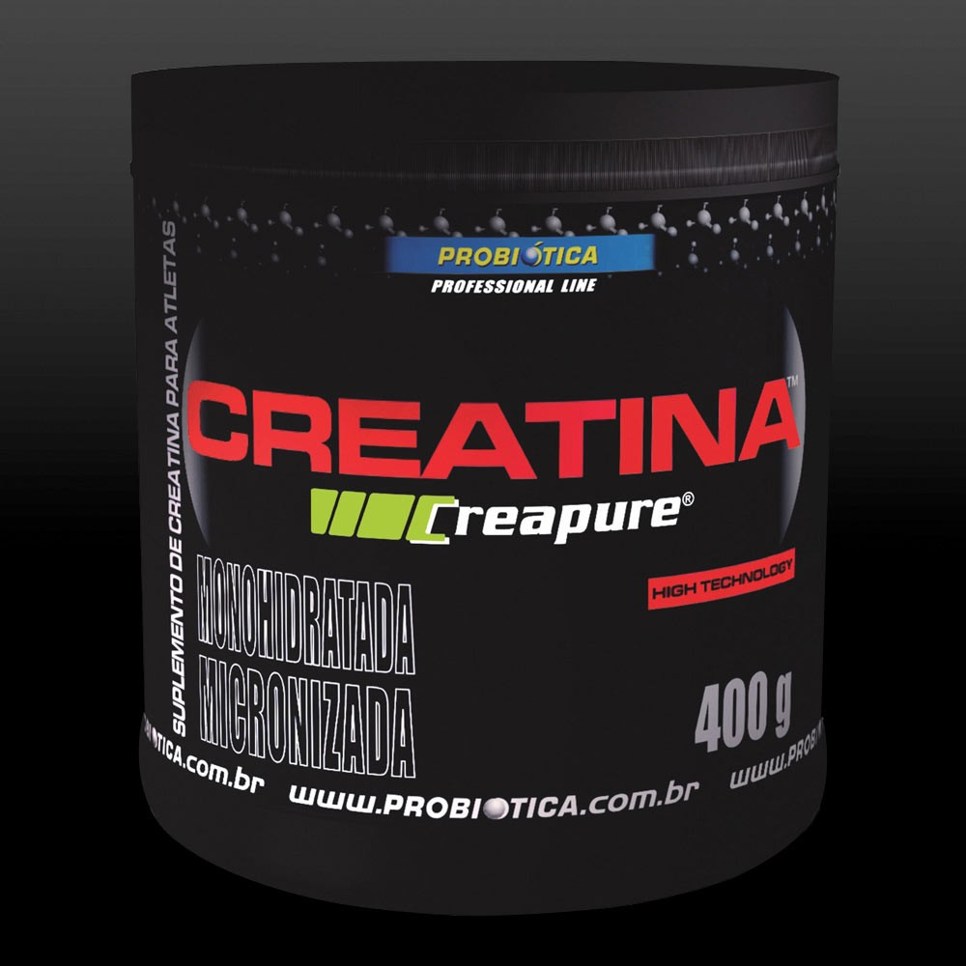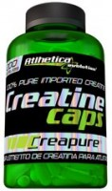

Estes são apenas alguns dos ingredientes que podem auxiliar a preencher a lacuna que o mercado tem deixado para praticantes de atividade física que querem apenas manter hábitos saudáveis e complementar a alimentação com necessidades específicas, sem abrir mão do prazer de consumir alimentos saborosos. À medida que a população envelhece, a busca por qualidade de vida é cada vez mais crescente.

Alinhada às tendências do mercado alimentício e conectada às necessidades  e anseios dos consumidores brasileiros, a Tovani Benzaquen Ingredientes proporciona às indústrias nacionais um conjunto de soluções em ingredientes para os mais diversos produtos alimentícios, principalmente na fortificação de produtos e desenvolvimentos de alimentos funcionais.

Ela conta com uma equipe de mais de 20 engenheiros de alimentos e farmacêuticos que estão sempre prontos a auxiliar durante todo o processo de desenvolvimento dos produtos.

*\* Rafael Ferrarese é engenheiro de alimentos - Diretor de Tecnologia da Tovani Benzaquen Ingredientes.*

**Tovani Benzaquen Comércio Importação Exportação e Representações Ltda.**

Tel.: (11) 2974-7474

*www.tovani.com.br*